5. 運 営 編

**(1) 拠点の運営**

「班の編成」「拠点を運営していくための体制づくり」

「ルール作り」「防犯対策～パトロールの実施」「情報の共有」

**「班の編成」**　※ 運営の段階になったら、担当者を定めていきましょう。

◇ 平時から拠点で編成している班は、避難者も担当者として再編成します。

|  |  |  |
| --- | --- | --- |
| 運営委員長  （　　　　　　　） | 副委員長  （　　　　　　） | 副委員長  （　　　　　　） |

|  |  |  |  |
| --- | --- | --- | --- |
|  | 運営委員名 | 担当者（避難者） | |
| 庶 務 班  班長： |  |  |  |
|  |  |  |
|  |  |  |
|  |  |  |
| 情 報 班  班長： |  |  |  |
|  |  |  |
|  |  |  |
|  |  |  |
| 救出救護班  班長： |  |  |  |
|  |  |  |
|  |  |  |
|  |  |  |
|  |  |  |
| 食料物資班  班長： |  |  |  |
|  |  |  |
|  |  |  |
|  |  |  |
| 学校再開準備班  班長： |  |  |  |
|  |  |  |
|  |  |  |
|  |  |  |

|  |  |  |  |  |
| --- | --- | --- | --- | --- |
| 学校長 |  | | | |
| 教職員 |  |  |  |  |
| 市職員 |  |  |  |  |

**「拠点を運営していくための体制づくり」**

発災時には性別や立場を超えて様々な方が避難をしてきます。そのため、拠点の運営体制としても、一部の性別や世代に偏らないよう注意しましょう。

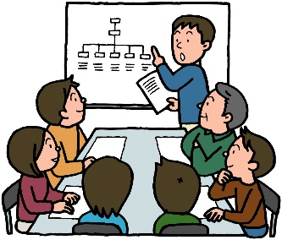また、拠点の運営は地域住民による相互扶助によって行うことを基本とし、

原則、避難してきた者全員が拠点の管理運営に参加することを説明しましょう。

◇ 拠点でも、ひとつの自治会町内会と同じように組織･体制を作ります。

◇ 「一定の区割り」や「部屋」ごとに部屋長（リーダー）を決めます。

◇ 女性と男性では災害から受ける影響やニーズが異なることを配慮し、

男女両方のリーダーを決めます。

　◇ 避難者との情報の受伝達は、原則として、

避難者→部屋長・地区の代表者→情報班→運営委員長

とします。情報班は、運営委員長から各班への指示、各班からの報告や要請など、情報の集約を行います。（負傷者の対応状況、水・食料や物資状況等、機材の状況など）

|  |  |  |  |
| --- | --- | --- | --- |
| 部屋･区割り | リーダー氏名 | 部屋･区割り | リーダー氏名 |
|  |  |  |  |
|  |  |  |  |
|  |  |  |  |

◇ 運営委員長をはじめ運営委員会、学校施設管理者、行政職員に部屋長などを加えて、定期的に『拠点運営会議』を開催します。拠点運営会議では、拠点内のルールの決定・変更、各種の当番決め、拠点での課題や問題点への対処等について、協議します。

◇ 発災初日は約３時間ごとに会議を開催し、状況説明と今後の方針決定を行います。

◇ 被災状況（避難者数・負傷者数・建物被害等）、救出救護班の活動、不足物資の状況

　を把握します。

◇ ２日目以降は、朝と夜の２回、会議を開催します。（議事録作成）

◇ 夜の会議では、各班からの報告より状況確認の上、問題点などについて話し合い、

翌日行われる事項の確認や、方針の決定を主に行います。

◇ 朝の会議では、前夜の運営会議以降に連絡する必要ができた事項や、本日行われる

事項の確認を主に行います。また、前日に決定した方針の確認や、前夜のうちに状況

が変化した場合には、方針の変更などを検討します。

◇ 区本部と連絡を密にします。（定期的に本部への状況報告）

【拠点運営会議】

|  |  |
| --- | --- |
| 毎　　日 | 朝：　　時　　 分　／　夜：　　 時　　 分 |
| 場　　所 |  |
| 参 加 者 | 運営委員会、学校施設管理者、行政職員、部屋長 |

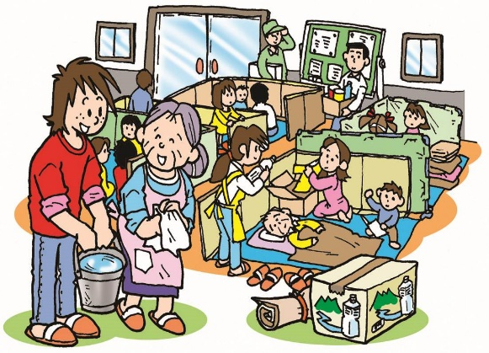**「ルール作り」**

生活様式の異なる多数の避難者が共同生活を行うため、

拠点生活を少しでも過ごしやすくするために、一定の

ルールが必要になります。

そのため、速やかに避難者自身により拠点の共同生活

のルールを作成することが必要になります。

作成にあたっては、避難者の意見をできるだけ反映させ、

修正の必要がある場合は、適宜、拠点運営会議で検討し、

決定します。

◆◆◆拠点の出入口についてのルール◆◆◆

① 出入口は校門に近い場所（職員玄関や昇降口など）とし、常に受付を設けて避難者の入退所をチェックし、地区の代表者（又は部屋の代表者）にも確認します。

② 受付は、防災関係機関、報道機関、その他来訪者の入校については、その身分を確認し、運営委員会の承認を受けることとし、場内では名札や腕章等を着用させます。

③ 避難場所内での撮影は、避難者のプライバシーに十分配慮し、原則として禁止し、本部の承諾があった場合のみに許可します。

④ 体育館や校舎の入口ごとに警備要員を配置します。

⑤ 消防団（拠点派遣隊）を中心に、拠点内等の警備活動を実施します。

◆◆◆地域の学生（小・中学生、高校生、大学生など）の拠点運営への参加◆◆◆

地域防災拠点は、拠点運営委員のみならず、避難者を含め全員で運営を行っていくこととしていますが、その際、地域の学生などの若者の協力を得ることも重要です。

過去の震災では、地域の方と協力して炊き出しの配膳を行ったり、一人暮らしの方への食事の配達や地域の清掃を行ったりなど、被災地において地域の学生が活躍した事例もあります。

　拠点のルール作りにおいて地域の学生の意見を取り入れたり、実際に拠点運営の班員として運営に携わったりしてもらうことも有用です。

　まずは地域防災拠点となっている小・中学校の生徒に、拠点訓練に参加してもらうことなどからはじめ、地域の学生に協力してもらえそうなことはないか、拠点運営への参加ができないかなど、様々な手段を検討してみましょう。

【震災時のルール】

|  |  |  |
| --- | --- | --- |
| ル　ー　ル | | 順番・対応方法 |
| トイレ清掃 | |  |
| 共用部分の清掃 | |  |
| 各種情報の精査と貼り出し | |  |
| 拠点以外の避難者との連絡 | |  |
| 避難者数の状況まとめ | |  |
| 物資数量の把握 | |  |
| 炊き出しの順番 | |  |
| 避難所・町内の見回り | |  |
| 消灯時間 | |  |
| 土足禁止区域 | |  |
| ペット対策 | |  |
| ごみ出し | |  |
| その他 |  |  |
|  |  |
|  |  |
|  |  |
|  |  |
|  |  |

**「防犯対策 ～ パトロールの実施」**

◇ 大震災が起こると、多くの避難者が生活する避難所では、避難者だけでなく、取材者・訪問者など不特定多数の人が出入りし、また慣れない拠点生活のため神経が過敏となっていることなどから、トラブルが起きることがあります。

このようなことから、治安の悪化が懸念されるため、避難して来た人みんなで協力し、交替で防犯パトロールを行います。

◆◆◆防犯対策・パトロール実施上の注意事項等◆◆◆

1. 班の編成については、男性を中心に避難者と一緒に編成し、複数組作る。（女性特有の

トラブルへの対応のため、女性も含めた編成が好ましい。）

1. 照明の配置を工夫する。
2. しきり等により、トイレや入浴の「のぞき」

防止をする。

1. 必要により、夜間の男女別就寝等を検討する。
2. 拠点周辺地域についても、警察や消防と協力

して巡回するなど、地域の防犯・防火対策を実施

する。※ 巡回中であることを明らかにするため、

拠点に保管されているビブス等を着用する。

1. 明るい昼間に経路を決定しておく。
2. 実施時間は毎日少しずつずらして実施する。
3. 懐中電灯、笛、その他必要な物品を決めておく。
4. 不審者等発見時は、声を掛けるものとしますが、決して深追いはせず、110番通報する。
5. パトロール結果は毎日記録する。
6. 死角への配慮：目の届かない部屋の縮小や閉鎖する。
7. 居住空間について、入口付近に受付等を設け、避難者以外のものが立ち入ることを制限する。※ 日中は、訪問者に対して訪問の理由等を記した受付用紙への記入を求め、訪問者のチェックを行う。

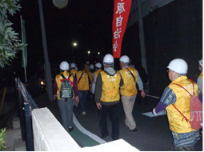

【災害時における性暴力（DV以外）の事例】

過去の災害では、避難所・避難先での女性や子どもを狙った性犯罪や性暴力、DVなどが発生するリスクが高まることが分かったため、必要な配慮をしましょう。

・　避難所に更衣する場所がないので、更衣室を段ボールで作ったところ、上からのぞかれた。その更衣室を使うときは見張りを立てるようにした。（13～16歳女子）

・　避難所で成人男性からキスしてと言われた。トイレまでついてくる。着替えをのぞかれる。母親を含めて誰にも知られたくない。加害者が避難所にいられなくしてほしい。（６～12歳女子）

・　男子が同じ避難所にいる男性にわいせつな行為をされた。ほかの男子数名も被害に　　遭った。家族が避難所の宿直だった役場職員に相談し（中略）、加害者には避難所から出てもらうことに決まったが、その前に加害者は避難所を出た。（６～12歳男子）

・　避難所で夜になると男の人が毛布に入ってくる。周りの女性も『若いから仕方ないね』と見て見ぬふりをして助けてくれない。（20代女性）

・　授乳しているのを男性にじっと見られる。警察に連絡したら巡回の回数が増やされた。その後、授乳スペースが設けられた。（30代女性）

・　東北の地震を経験したママ友からメールが来て、女の子を１人でトイレに行かせたり、遊ばせないようにと教えてもらった。メールが来なかったら気付かない内容だった。

・　夜中のミルク作りをするとき、フロアの隅に若い男の子たちが沢山いて少し怖かった。警備員とまでは言わないが、そういう人が見回ったり、交代でいてくれると安心する。

・　避難所で体を触られた、暗い所に連れて行かれそうになった、追いかけられたことがあった。

出典：東日本大震災「災害・復興時における女性と子どもへの暴力」に関する調査報告書

熊本地震を経験した「育児中の女性」へのアンケート報告書　ほか

**「情報の共有」**

① 拠点の中での情報共有

◇ 周辺地域の状況や、区本部からの情報を避難者に知らせるため、情報板を設置し、拠点内の人々に伝えるべき情報の貼り紙などを行います。より多くの避難者の目にふれるように、施設の入口付近に設置します。

※ 掲示板、伝言板作成のため、模造紙、マジック（数色）、サインペン、ベニヤ板、画鋲、釘、ガムテープ、ポストイットなどを、あらかじめ用意しておきます。

※ 外国人や子どもでも分かりやすいイラストの工夫等をします。

◇ 避難者への情報伝達は、掲示や音声など様々な

方法をもって漏れのないようにします。

※ 停電時の非常用放送設備は、使用時間（20分

程度）の制約があることから担当者を定めて有効

に活用します。

◇ 地域に必要な情報は、適宜、ハンドマイクや

チラシなどを使用して広報します。

|  |  |
| --- | --- |
| 情　報　内　容 | 情報板の設置場所 |
| ・地震に関する情報  ・救援物資に関する情報  ・医療機関等に関する情報  ・各種施設の受入状況に関する情報  ・各種相談窓口に関する情報  ・炊き出し実施時間の情報  ・住民の安否に関する情報  ・ライフライン、公共交通機関に関する情報  ・ボランティア等の支援に関する情報  ・応急仮設住宅に関する情報  ・義援金等、被災者支援に関する情報  ・その他被災生活の支援に関する情報 |  |



　　　　 安否情報　　　　　　　 ボランティア情報　　　　　　町内会の被災状況

　② 被災者についての情報共有

◇ 自治会町内会名簿等を活用し、自主的に拠点以外に避難している人の状況をできるだけ把握します。

◇ 家屋の破損はそれほどでもなく、とどまれる状態だが、水・食料などを拠点に依存しなければならない在宅の人も把握します。

　 ◇ 特に保護が必要な高齢者、障害者などは救出救護班に保護を依頼します。

◇ 拠点以外の被災の状況を把握する場合は、必要に応じて行政職員や地域の民生委員

などと連携して避難者リストなどを活用しながら、所在や安否を確認します。

◇ 避難が必要であるにもかかわらず自力避難が困難

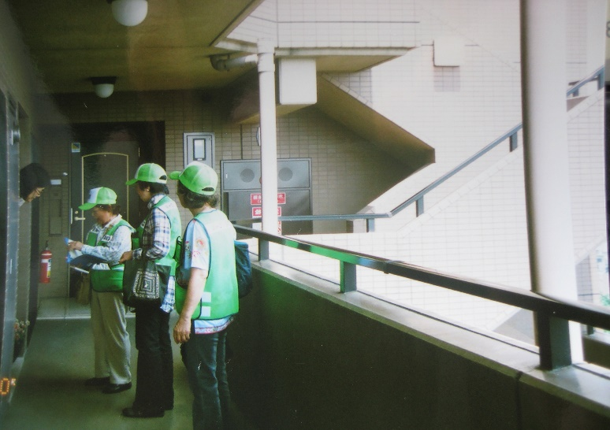

な場合は、避難者や近隣在住の方の中から協力者を

募ります。福祉避難所への避難が必要な場合は、区

災害対策本部に相談します。

③ 自治会町内会との情報共有

◇ 定期的なミーティングの開催で、地域の情報と拠点

の情報を共有します。また、自治会町内会での回覧板や掲示板等を活用し、拠点以外の避難者への情報共有を図ります。

　 ※　拠点以外の避難者は、災害等に関する情報収集や、物資の提供及び配付等の拠点となる地域防災拠点から得ることを基本としています。

◇ 自治会町内会内で在宅被災生活者に対し、回覧板等による情報共有ができるようにしましょう。

◇ 集会所など、自治会町内会エリアの任意の避難場所で生活する避難者などの拠点以外の避難者とも情報共有しましょう。

◇ 自分で情報を得られない方々（在宅要援護者）に対しても地域のフォローを考えておきましょう。

【自治会町内会とのミーティング】

|  |  |
| --- | --- |
| 実施頻度 |  |
| 実施する曜日・時間 | 曜日：　　　／　時間：　　　時　　　分 |
| 場 所 |  |
| 参 加 者 |  |
| 在宅要援護者  等の支援方法 |  |

**(2) 救援物資**

「物資の要請・受領・管理」「灯油の取扱い」

**「物資の要請・受領・管理」**

過去の震災の被災地では、拠点に必要な物資が届かない、不必要な物品が届けられるなど、ニーズに対応していない例が多く発生しました。

　 また、拠点の物資の不足状況をメディアで放送され、全国各地から救済・支援の物資が多量に送付され、救援物資が被災地での二次災害にもなりました。

このようなことから、本市の物資の集配は、必要な物資を必要な拠点に適正な量を届けられるよう輸送事業者と連携したシステムにより実施することとしています。

① 物資の必要量の把握及び要請【備蓄品の管理、リストの作成】

◇ 避難者の人数（拠点以外の避難者を含む）を把握し、食料・水、毛布・衣類など物資の必要量を把握します。

　※ 備蓄食料等の種類及び数量は、「データ集　備蓄物資一覧表」のとおり

◇ 区本部に対して不足している食料・物資の調達を要請します。

1. 救援物資の受入・管理



**救援物資の受領**

◇ 救援物資の保管・配付場所を指定し、受入の準備を

します。

◇ 拠点運営員会を中心に避難者と一緒に管理、配布を

実施します。

◇ 救援物資の到着時には、受取りの手伝いを各地区の

代表者等に指示します。

◇ 救援物資は、その内容に応じて保管場所（明暗、

温度、湿気、通気など）を設定する必要があります。

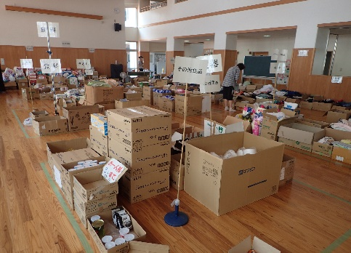

**物資の集積**

◇ 屋内外の区分けや、防水対策に留意します。

③ 物資の配布

◇ 防災備蓄庫に備蓄してあるクラッカー等から配布

し、なくなった場合には救援物資や炊き出し等で対応

します。

◇ 避難者が多数の場合には、エリアごとに配布時間を

変更（二重取りの防止）



**救援物資の配布**

◇ 食物アレルギーのある人には、原材料を周知し、

個人で飲食可能か判断してもらいます

◇ 食料・物資は、高齢者・障害者・乳幼児・児童・

妊産婦・体力衰弱者を優先しつつ公平に分配します。

◇ 自宅や任意避難場所など、拠点外で食料・物資を

必要とする被災者も含め、公平な分配に心掛け、整列

して受け取るよう指示します。

　　◇ 女性用品トイレへ常備または専用スペースで女性から配布しましょう。

④ 炊き出し

◇ 簡単大量な食事の調理法について、あらかじめ習得しておきます。

◇ 食品の保管期間、取扱者の衛生には十分注意します。

◇ 多くの労力がかかるため、人手を確保します。足りない場合は、ボランティアの

派遣要請も検討します。

⑤ 拠点以外の避難者への対応

* 拠点以外の避難者についても、食料・水や生活物資等の配給を希望する人について

は、拠点へ避難して来た方と同様に配給対象として計上します。その際、物資などの情報を拠点内に掲示しておきます。

◇ 自宅で避難生活をしている要援護者は、拠点まで物資を取りに来ることが困難であるため、配送を行うなどの協力をお願いします。

⑥ 夜間の受取体制

◇ 救援物資の到着が夜間になることも考えられます。その場合は、ボランティアや避難者の応援を得られるように、事前に体制を決めておきます。

◇ 投光機、ランタン、懐中電灯等を準備しておきます。

◆◆◆救援物資についての注意点◆◆◆

1. 管理している物資の数量・配布時間は、常に避難者（拠点以外の避難者も含む）と

共有しましょう。

1. 廃棄物の増加による衛生環境の悪化を避けるため、要求物資数量に注意しましょう。
2. 賞味期限切れの備蓄食料や水缶詰は配布しないでください。
3. 拠点以外の避難者も、拠点に物資や情報を取りに来ます。避難者カードの登録がない

場合は、避難者情報の把握のため、拠点に来たときに避難者カードを記入してもらいま

しょう。

【被災地の声（東日本大震災被災地の避難所より）】

・被災地では、食物アレルギーに対応した食料の対応が整備されていなかった。阪神大震災や新潟県中越沖地震の教訓は生かされておらず、小麦を含む食品で呼吸困難になった事例もある。被災地に届けられる食品はパンやカップラーメンがほとんどで、震災から二週間ほど状況は変わらなかったが、避難所の状況では、言える雰囲気ではなかった。

・石けん、ティッシュ、ウエットティッシュなどは人気が高い。

・石けん、ウエットティッシュ、ティッシュは人気が高くて、自由に取っていってもらうと、

あっと言う間になくなった。とくに石けんがなんであんなに早くなくなったかは謎。

**「灯油の取扱い」**

灯油などは、仮貯蔵所に一度に集積し、そこから他の各拠点や在宅被災生活者に配布されます。灯油などの仮貯蔵・仮取扱が可能となった場合のイメージを次ページに掲載しましたので、参考にしてください。

**【灯油などの仮貯蔵・仮取扱が可能となった場合のイメージ】**

○○連合町内会のエリア

[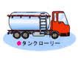](http://www.google.co.jp/imgres?lr=lang_ja&sa=X&hl=ja&biw=868&bih=435&tbs=lr:lang_1ja&tbm=isch&tbnid=prs6-zx_kDYxCM:&imgrefurl=http://www.119-sys.jp/the-firefighting-headquarters/yobou-ka/fire-prevention-hp/kousyu/kikenbutu/kikenbutu1.bak&docid=HHemnzBR0gZZvM&imgurl=http://www.119-sys.jp/the-firefighting-headquarters/yobou-ka/fire-prevention-hp/kousyu/kikenbutu/kt_il_b.gif&w=133&h=99&ei=QVegUo6vD8iKiAKik4DoBg&zoom=1&iact=hc&vpx=240&vpy=165&dur=25&hovh=79&hovw=106&tx=69&ty=54&page=1&tbnh=79&tbnw=105&start=0&ndsp=7&ved=1t:429,r:4,s:0,i:93)

危険物仮貯蔵所

○○地域防災拠点

在宅被災生活者

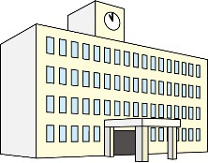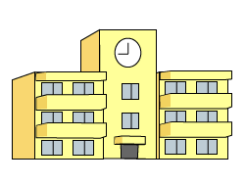

「仮貯蔵」

××地域防災拠点

連合町内会の中で、環状2号線などの緊急輸送路に指定されている路線に面するまたは直近する拠点1か所を仮貯蔵所と考えています。

ここに一度に集積し、連合町内会の中の他の拠点や在宅被災生活者に灯油を配布するイメージです。

△△地域防災拠点



在宅被災生活者

在宅被災生活者

**【屋外の仮貯蔵・仮取扱のイメージ】**

３ｍ

　 ３ｍ 　　　　　　　　　　　 ２ｍ　　 ３ｍ

ドラム缶から柵、詰め替え場所からの距離（保有空地）を各３ｍ確保します。

　　　　　　　　　　　　　　　　　　　　　　　　 ３ｍ

　　　　　　　　　　　　　　 ３ｍ

**５ｍ**　　　　　　　　　　　　　　　　　　　　　　　　　 ２ｍ

**「仮取扱場所」**

　　３ｍ　　　　　　**５ｍ**　　　　　　　　　　 　　 ３ｍ

**「仮取扱場所」**

・縦30センチメートル以上、幅60センチメートル以上（縦書きでも可能です。）

・「火気厳禁」

…字は赤色、文字は白色

・「危険物仮貯蔵・仮取扱所」

…字は白色、文字は黒色

**火気厳禁**

**危険物仮貯蔵・仮取扱所**

危険物の類・品名・数量（倍数）

第４類　第２石油類　軽油・灯油

2,000リットル（２倍）

管理者　○○　▽◇○

* 震災時等における仮貯蔵等に係る申請手続きについて、事前に実施計画の

策定・提出などをしておくことで、震災等発生後に電話等により申請を行い、承認を受けることができます。

詳細は、以下問い合わせ先までご連絡ください。

【問い合わせ先】…消防局予防部保安課　危険物保安係（電話番号：045-334-6407）

**(3) 長期化を見据えた避難生活**

「疾病予防・健康管理、感染症対策」

「コミュニティの活用」「女性や子育て家庭をはじめとした

多様なニーズの把握」

**「疾病予防・健康管理、感染症対策」**

　避難生活では、不慣れな環境における体調や持病の悪化、感染症の発生、精神的な疲弊など、身体・精神面に様々な影響を及ぼすことが考えられます。そこで、過去の災害での教訓から得られた避難生活特有の疾病などを未然に防止し、健康が維持できるようにすることが大切です。

**◇ 避難者の疾病予防・健康管理**

**① 手洗い・うがいの励行**

　・ 手洗いは、流水と石鹸でしっかりと手を洗い、断水時は、消毒用アルコールを使用します。トイレ後や食前などは特に実施しましょう。

　・ うがいは、のどの洗浄や口腔内を清潔に保つ効果があるほか、細菌数を減少させることで、「誤嚥性肺炎」の予防にも効果的です。

**② 衛生管理**

　・ 食品の調理前、食事前は手洗いをし、食事は開封後早めに食べましょう。

　・ トイレは定期的に掃除・消毒をし、避難所内は土足厳禁にするなど、トイレなどで汚染された履物で感染を広げないようにしましょう。

**③ 運動や体操の実施**

　・ エコノミークラス症候群の防止のため、ストレッチやマッサージ等、同じ姿勢を取り続けないことや足首を回す運動を定期的に行いましょう。

　・ 高齢者も身の回りのことなど、できる限り自分で行ったり、積極的に身体を動かしたりしましょう。

**④ メンタルケア**

　・ 食事や睡眠などをしっかりとり、お互いに声を掛け合うなど、コミュニケーションを取るなどして、こころのケアをすることが大切です。

　・ 必要に応じて、医師や保健師などの専門家に相談しましょう。

**⑤ 適切な水分と食事の摂取**

　・ 飲料水やトイレの不足により、水分を控えがちになる傾向がありますが、しっかりと摂取しましょう。水分が不足すると頭痛、便秘、熱中症、エコノミークラス症候群の発症など様々な影響があります。

　・ 高齢者は、脱水に気付きにくいので、特に気を付けましょう。

　・ 慣れない環境などで、食欲が低下することがありますが、積極的に摂取し、できる限りバランス良く食べましょう。

**◇ 地域防災拠点における感染症対策**

**① マスクの着用及び手指衛生の推奨【全ての拠点で実施】**

　・ マスクの着用は個人の判断に委ねることを基本としていますが、避難所には高齢者等の重症化リスクが高い方を含め、不特定多数の方が避難してくることが想定されるため、避難者等に対してマスクの着用を推奨しましょう。

　・ 手洗いは、簡単で効果的な感染症予防対策の一つです。特に食事の前やトイレの後はしっかりと実施するように推奨しましょう。断水時は、消毒用アルコール剤を使用します（吐しゃ物を取り扱った場合、必ず石鹸等で手洗いします）。

**② 定期的な換気、清掃等の衛生管理【全ての拠点で実施】**

　・ 各施設やトイレの定期的な換気、消毒液（次亜塩素酸ナトリウム）を使用した清掃等の衛生管理を実施しましょう。

　・ 避難所内は土足厳禁にするなど、トイレなどで汚染された履物で感染を広げないようにしましょう。

**③ 受付時等における避難者の体調確認、有症者との動線分け**

**【各拠点の判断により、必要と認められる場合に実施】**

　・ 受付時等に、検温や聞き取り等により避難者の体調確認を行いましょう。

　・ 避難者に発熱や咳、頭痛等の症状がある場合などは、必要に応じて、別室を用意するなどし、動線分けを行いましょう。

　・ 空き教室の活用や余裕ある区割り等により、可能な限り避難者同士の距離を確保しましょう。

※ 拠点に配備してある感染症対策物品ついては「地域防災拠点の備蓄品（一拠点あたりの配備数量・現況）（P87）」を参照。

|  |  |  |
| --- | --- | --- |
| 【参考】災害時に起こりやすい感染症・健康課題例 | | 予防方法例 |
| 感染症 | インフルエンザや感染性胃腸炎など | 手洗い、マスクの着用、衛生管理 |
| 食中毒 | ノロウイルスなど | 手洗い、衛生管理 |
| ストレス関連障害 | 心的トラウマ、気分の落ち込み、うつ病など | 運動、メンタルケア |
| エコノミークラス症候群 | 長時間足を動かさないと、血行不良が起こり、血が固まって血栓となり血管内を流れ、肺に詰まって肺塞栓などを誘発 | 水分摂取、運動 |
| 生活不活発病 | 「動かない」状態が続くことにより、心身の機能が低下して、「動けなくなる」こと | 運動 |

【「ある避難所での取り組み」～東日本大震災等の被災地】

|  |  |
| --- | --- |
| 避難所でのラジオ体操 | 大学生が中心となり、日に２回のラジオ体操を実施 |
| 福大・医大ボランティアによる勉強会 | ５月～７月まで、週２回、大学生ボランティアが避難所の小中学生の勉強、  遊び相手などに |
| キッズコーナー | 施設内の一角に、遊具、玩具を備えた「キッズコーナー」を設置 |
| 勉強部屋 | 当センター内の施設を利用して勉強部屋を設置 |
| 談話室 | 学校の教室を利用して談話室を設置 |

**避難者の健康管理表**

**避難者の健康状態に関する申し出等があったら記録しておきましょう。**

|  |  |  |  |
| --- | --- | --- | --- |
| **月 日** | **氏　名（部屋･区割り）** | **申し出・聴取状況** | **対応者** |
| ／ |  |  |  |
| ／ |  |  |  |
| ／ |  |  |  |
| ／ |  |  |  |
| ／ |  |  |  |
| ／ |  |  |  |
| ／ |  |  |  |
| ／ |  |  |  |
| ／ |  |  |  |
| ／ |  |  |  |
| ／ |  |  |  |

※　必要に応じて、コピーしておきましょう。

**「コミュニティの活用」**

多くの住民が生活する拠点は、自治会町内会と同じような自治が必要な場所です。その上では、自治会町内会のような各委員や各活動のような、別の形で新たなコミュニティを形成していかなければなりません。

　　そこで、避難者の中から特技などを生かしたクラブ活動を行ったり、屋外イベントを開催するなど、避難者同士のコミュニケーションが図れる機会を作ってコミュニティを形成しましょう。

【「ある避難所での取り組み」～東日本大震災の被災地】

●　避難者は自主的に行動していたし偉かった。

　●　最初の避難者はリーダーたちがしっかりしていて、エレベーターホール前に自分たちのグループのメンバーを集めて連絡事項等の話をしていた。

　●　４月上旬に給湯室の流しに三角コーナーがないことが、避難者グループリーダー会議で話題になったが、各リーダーから、何から何までお世話になるわけにはいかない、自分達で何とかすると申し出があり、それぞれのグループが自主的に設置した。

　●　３月に２階の大部屋（教室）のあるリーダーが、マイクロバスを手配して、大部屋の人たちを引き連れて、近所の土湯温泉にみんなで入浴しに行っていた。あのリーダーシップは素晴らしかった。

　●　避難者から中学生の勉強の講師ができると申し入れがあった。

　●　避難者のリーダー会議では、トイレットペーパーなどの消耗品は避難者からお金を集めて自主的に買おう、という意見もあった。

　●　リーダー会議では、近所のセブンイレブンのごみ箱の乱れは明らかに自分達避難者のやったことで、子どもたちも見ているのだから、もっと生活態度に気をつけよう、という意見が出ていた。

　●　３月に当センターが主催でやった「卒業を祝う会」はよかった（被災地域の学校では卒業式ができなかった）。父兄からもかなり感謝された。

　●　全体としては、絵を描いたり、何かをつくったり、あるいはマッサージや試食などの、避難者が実際に何か体験できるイベントは参加者が多くなる傾向がある。

**「女性や子育て家庭をはじめとした多様なニーズの把握」**

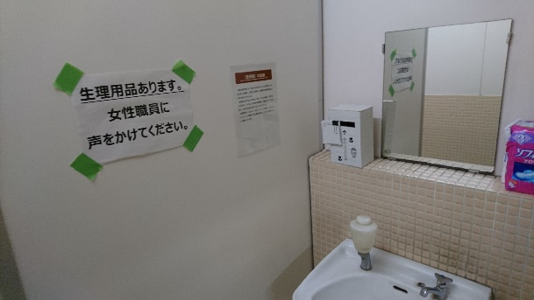◇ 避難所での生活が長期化する場合には、男女の

ニーズの違いのほか、性的少数者、妊産婦、乳幼児、

食事制限のある人等の多様なニーズを把握し、物資

の調達及び供給を行うことが望ましいです。

◇ 多様なニーズの把握のために、声を出しにくい人

の声を拾うための意見箱の設置や民間支援団体等

との連携によるニーズ調査等の工夫が考えられま

す。

**トイレに設置した意見箱**

**(4) ボランティアの受入れ**

「拠点でのニーズの把握」

「ボランティアの要請・受入れ」

**「拠点でのニーズの把握」**

◇ 拠点での集団生活や、被災した自治会町内会のエリアでは、時間の経過とともに様々なニーズが発生します。

◇ 各部屋のリーダー会議や、意見箱などからニーズを把握しましょう。

◇ 各班の作業の進展を確認し、人手を必要とする作業と人員をリストアップします。

※　どのような仕事をしてもらうかを協議し、決定します。

※　作業の決定に関しては、避難者とボランティアとのトラブルを想定しましょう。

◇ 専門的な人材等のニーズなどは、区本部に依頼しましょう。

◇ 把握したニーズと対応については、記録しておきましょう。

【ニーズの例】

　理学療法士、カウンセリング、マッサージ、外国語通訳、福祉関係ボランティア

　介護ボランティア、手話、避難所一般関係ボランティア、ガレキの撤去　など

**「ボランティアの要請・受入れ」**

1. ボランティアの要請

◇ 区災害対策本部（ボランティア班）との連絡調整は、主として行政職員を通じて行　います。

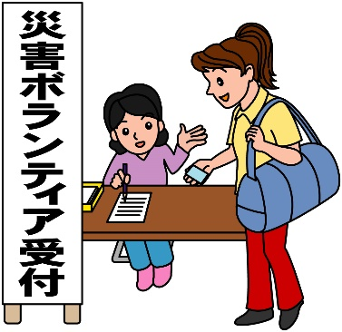　　 ※ 受け入れることが決まったら、必要な人数や活動時間、具体的

な活動内容を取りまとめ、災害対策本部に要請します。

◇ 拠点へのボランティアの派遣は、区本部から区災害ボランティア

を通じて行います。

◇ 特に、介護などの専門的ボランティアは、資格等が必要になり、

要請から派遣まで時間がかかることも考えられます。自治会町内

会の中でも対応が可能かを確認してみましょう。

◇ 専門的ボランティア（介護、手話、通訳など）、一般ボランティア

（ガレキの撤去、避難所での各種支援）の派遣調整は、市本部、区本

部及び災害ボランティアセンターが連携して行います。

◇ どのような対応が必要であるか、対応を必要としている人数などを簡単にまとめて、直近動員者などの支援職員に伝えましょう。

1. ボランティア名簿の作成

* あらかじめ用意した書式に従い、ボランティアの名簿を用意します。

記入項目は、

・ 住所、氏名、年齢、到着日、滞在予定

* 希望する作業、技能、宿泊場所、連絡方法、食事の必要性
* 担当作業

◇　ボランティアの申出に対して、希望・技能などを考慮のうえ、配置を振り分け

ます。

◇　名簿でボランティアの参集・退去等を管理します。

1. ボランティアの活動調整

　　　 受付を済ませたボランティアについて、要請の出ている各活動班に振り分けます。

　　　 なお、組織化されているボランティアの場合は、そのリーダーと話し合いを行い

振り分けます。

　※　ボランティアに対する作業指示は、各活動班のリーダーが行います。

④ ボランティアのコーディネート

地域のボランティア経験者やボランティア・コーディネーターにボランティアの

コーディネーター役の協力を要請します。

◆◆◆ボランティアについての注意点◆◆◆

1. 拠点から要請していないボランティアが来た場合は、トラブル防止のため受け入れないようにしましょう。
2. 要請したボランティアが到着した際は、身分証などの確認をしましょう。
3. ボランティアが活動中に、新たなニーズが発生した場合は、活動しているボランティアに対して直接伝えるのではなく、あらためて区本部に要請することとします。
4. 被災地では、ボランティアやこれに扮した不審者などによる犯罪やトラブルが発生しているため、拠点でボランティアを受け入れる際には、運営委員会の監督下で活動させる等を心がけましょう。
5. 万が一、ボランティアとトラブルになった場合には、区本部に連絡しましょう。

**ボランティア受入表**

|  |  |  |  |
| --- | --- | --- | --- |
| **月 日** | **要請･実施事項** | **ボランティア氏名** | **本人確認** |
| 要請日  ／ |  |  |  |
| 到着日  ／ |
| 終了日  ／ |
| 要請日  ／ |  |  |  |
| 到着日  ／ |
| 終了日  ／ |
| 要請日  ／ |  |  |  |
| 到着日  ／ |
| 終了日  ／ |
| 要請日  ／ |  |  |  |
| 到着日  ／ |
| 終了日  ／ |

※　必要に応じてコピーしてください。

**(5) その他避難生活に必要な事項**

「拠点内のスペースの指定」

「拠点日誌（拠点での記録）」

**「拠点内でのスペースの指定」**

◇ 平時から運営委員会で拠点内の各スペースの指定について話し合い、学校の平面図に

記載しておきましょう。

（例）運営委員会本部、救援物資等保管場所、物資配給場所、炊き出し場所、更衣

場所、授乳室、キッズスペース、ペットスペース　など

【体育館のレイアウト例】

　※このレイアウト例は、「男女のニーズの違いに配慮した拠点開設運営スターターキット」に同封しています。

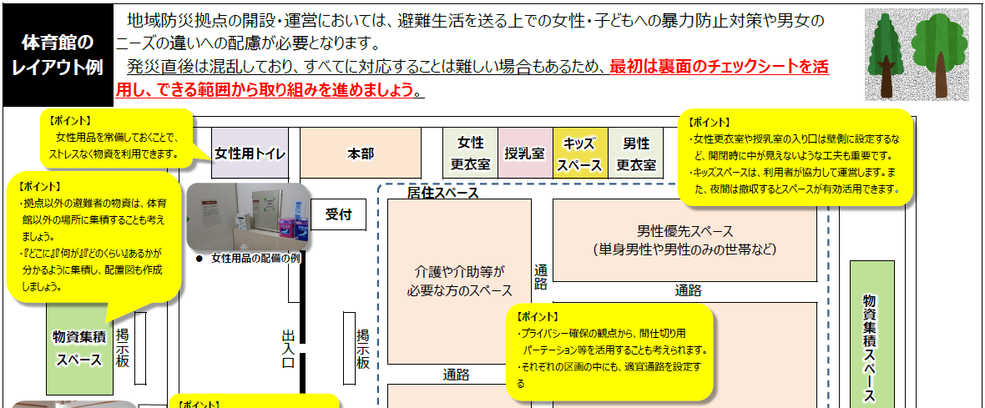

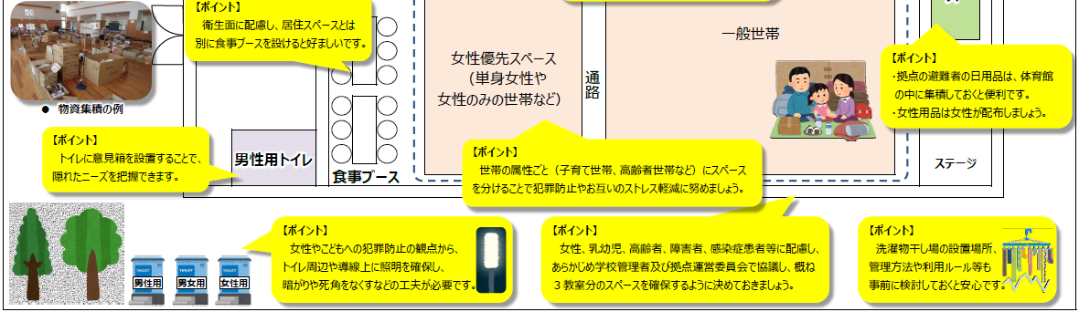

**「拠点日誌（拠点での記録）」**

拠点内で対応した事項を詳細に記録しておくことは、拠点撤退後に行う検討会等の検証資料になるとともに、将来また避難所を運営するような場合の教訓として非常に有効な資料となります。このため、混乱している中でも、できる限り記録を残すよう努める必要があります。

① 記録係の設置

拠点内の情報を記録として一本化し、運営委員会の会議内容、拠点での出来事等を正しく残すことが重要となるため、拠点開設当初から、記録係を置き、あらゆる事項についてメモするようにします。

※　次ページの「拠点日誌」などを活用しましょう。

② 注意点

記録係は、各活動班等に対して、活動状況等実施時には、下記の事項に留意してできる限り記録するよう周知します。

◇ メモには実施した日々の業務、対応の結果のほか、日時、担当者の氏名も明記する。◇ 業務中に問題が起きた場合、「どのような問題が起き」、「どのように対応し」、「どの

ように克服したか」というように、問題発生の経緯を記録に残すように努める。

◇ 失敗したこと、対応が悪かったこと等も、今後の改善にあたっての貴重な資料となるため、必ず記録しておく。記録帳等に写真を添付しておくと、時間がかなり経過した後でも思い出す手がかりとなる。

**拠　 点　 日　 誌**

|  |  |  |  |
| --- | --- | --- | --- |
| 年　　　月　　　日（　） | | 記載者 |  |
| 出 来 事 |  | | |
| 課 題 |  | | |
| 物資関係 |  | | |
| 区への要請 |  | | |
| ボランティア |  | | |
| そ の 他 |  | | |